Świętochłowice, 22.11.2016 r.
GN/6840/69/3/2016/DZ

Na podstawie:
- uchwały Nr IV/24/14 Rady Miejskiej w Świętochłowicach z dnia 19.12.2014 r. w sprawie określenia zasad nabywania, zbywania i obciążania nieruchomości oraz ich wydzierżawiania lub wynajmowania na okres dłuższy niż trzy lata (Dz. Urz. Woj. Śląskiego z 29 grudnia 2014 r., poz. 6724),
- zarządzenia Nr 538/2016 Prezydenta Miasta Świętochłowice z dnia 15.11.2016 r. w sprawie
ogłoszenia drugiego przetargu ustnego nieograniczonego na sprzedaż lokalu mieszkalnego
nr 3 usytuowanego w segmencie nr 3b budynku mieszkalnego nr 3 – 3a – 3b przy ul. Katowickiej w Świętochłowicach wraz z oddaniem w użytkowanie wieczyste ułamkowej części gruntu,
- rozporządzenia Rady Ministrów z dnia 14.09.2004 r. w sprawie sposobu i trybu
przeprowadzania przetargów oraz rokowań na zbycie nieruchomości (Dz.U. z 2014 r., poz. 1490.),

Prezydent Miasta Świętochłowice

ogłasza drugi publiczny przetarg ustny nieograniczony
na sprzedaż wolnego lokalu mieszkalnego nr 3 usytuowanego w segmencie nr 3b budynku mieszkalnego nr 3 - 3a - 3b przy ul. Katowickiej w Świętochłowicach wraz z oddaniem w użytkowanie wieczyste ułamkowej części gruntu

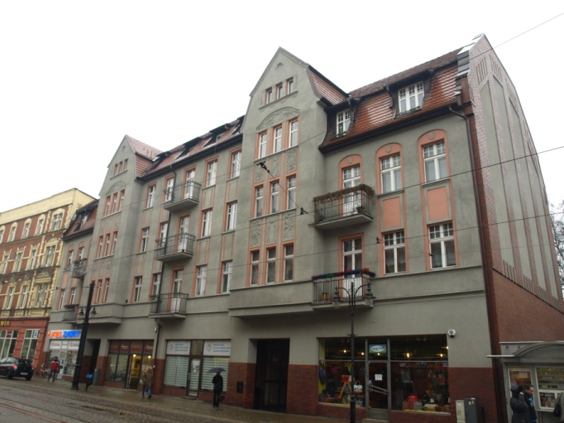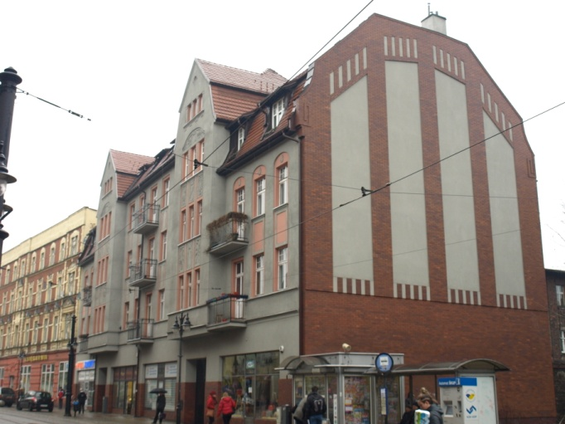

1. Sprzedaż lokalu mieszkalnego pozostającego własnością Gminy Świętochłowice nastąpi wraz ze sprzedażą udziału w wysokości 40/1000 we współwłasności:
- części wspólnych budynku i urządzeń, które nie służą wyłącznie do użytku właścicieli lokali,
- oddaniem w użytkowanie wieczyste do dnia 16 marca 2103 r. 40/1000 części działek oznaczonych w obrębie Świętochłowice numerami ewidencyjnymi: 851/129, 2778/133 i 2779/133 o łącznej powierzchni 1291 m², dla której Sad Rejonowy w Chorzowie – Wydział VI Ksiąg Wieczystych prowadzi księgę wieczystą : KW Nr KA1C/00004671/6.
2. Łączna powierzchnia użytkowa lokalu mieszkalnego wynosi : 88,10 m². Lokal usytuowany jest na drugim piętrze, składa się z czterech pokoi, przedpokoju, kuchni, łazienki z toaletą, pomieszczenie przynależne: komórka na korytarzu.
3. Lokal mieszkalny wyposażony jest w instalacje: wodno-kanalizacyjną, gazową, elektryczną- zdekompletowaną, brak ogrzewania. Budynek wybudowany w 1900 r., lokal wyposażony w okna drewniane.
4. Lokal mieszkalny można oglądać po uprzednim telefonicznym skontaktowaniu się z Administracją Domów Mieszkalnych nr 1 przy ul. Bytomskiej 22, tel. 32/2452-153.
5. Cenę wywoławczą sprzedaży nieruchomości lokalowej ustala się na kwotę 70 000 zł.
- Pierwsza opłata 40/1000 części gruntu oddawanego w użytkowanie wieczyste stanowi 1,3357 % wylicytowanej ceny nabycia nieruchomości.
- Pierwsza opłata za grunt oddawany w użytkowanie wieczyste płatna w 2016 r. stanowi 15 % ceny gruntu.
Od pierwszej opłaty naliczany jest podatek VAT w wysokości 23 %.
- Opłaty roczne płatne do 31 marca każdego roku począwszy od 2017 r. stanowią 1% ceny gruntu.
Od opłat rocznych naliczany jest podatek VAT w wysokości 23 %.
6. Przetarg odbędzie się w dniu 23 grudnia 2016 roku o godzinie 12⁰⁰ w Urzędzie Miejskim
w Świętochłowicach, ul. Katowicka 54.
7. Wadium w wysokości 7 700 zł należy wpłacić gotówką w kasie Urzędu Miejskiego w Świętochłowicach (pokój 5.) lub winno wpłynąć na konto nr 54 1050 1373 1000 0022
8149 7178 Urzędu Miejskiego prowadzone przez ING Bank Śląski O/Świętochłowice
najpóźniej do dnia 19 grudnia 2016 r. (za datę wpłaty wadium przyjmuje się datę uznania środków na rachunku bankowym UM).
8. O wysokości postąpienia decydują uczestnicy przetargu, z tym, że postąpienie nie może wynosić mniej niż 1% ceny wywoławczej, z zaokrągleniem w górę do pełnych dziesiątek złotych.
9. W przetargu mogą brać udział osoby fizyczne i osoby prawne, jeżeli wpłacą wadium w określonej wysokości i w wyznaczonym terminie oraz przedłożą komisji przetargowej w dniu przetargu:
- dowód tożsamości, a w przypadku podmiotów gospodarczych – aktualny wypis
z właściwego dla danego podmiotu rejestru,
- oryginał dowodu wpłaty wadium,
- oświadczenie o zapoznaniu się ze stanem prawnym i technicznym nieruchomości.
10. Przetarg jest ważny bez względu na liczbę uczestników, jeżeli chociaż jeden uczestnik zaoferuje co najmniej jedno postąpienie powyżej ceny wywoławczej.
11. Wadium wpłacone przez uczestnika, który przetarg wygrał, zalicza się na poczet ceny nabycia nieruchomości lokalowej, a wadium wpłacone przez pozostałe osoby zwraca się nie później niż przed upływem 3 dni od dnia odwołania lub zamknięcia przetargu.
12. Termin uiszczenia wylicytowanej ceny sprzedaży nieruchomości lokalowej, pomniejszonej o wpłacone wadium, zostanie ustalony w zawiadomieniu z osobą, która wygrała przetarg najpóźniej w ciągu 21 dni od dnia rozstrzygnięcia przetargu.
13. Jeżeli osoba ustalona jako nabywca nieruchomości nie przystąpi bez usprawiedliwienia do zawarcia umowy w miejscu i w terminie podanym w zawiadomieniu, organizator przetargu może odstąpić od zawarcia umowy, a wpłacone wadium nie podlega zwrotowi.
14. Cudzoziemcy mogą uczestniczyć w przetargu, jeżeli spełnią warunki wynikające z ustawy z dnia 24 marca 1920 r. o nabywaniu nieruchomości przez cudzoziemców (Dz.U. z 2016 r. poz. 1061).
15. Nabycie nieruchomości nastąpi poprzez zawarcie umowy w formie aktu notarialnego w terminie ustalonym z notariuszem. Koszty zawarcia umowy notarialnej i koszty opłaty sądowej ponosi nabywca.
16. Uczestnik, który wygrał przetarg, nabywa prawo własności nieruchomości na zasadach określonych w ustawie z dnia 21 sierpnia 1997 r. o gospodarce nieruchomościami (Dz.U. z 2015 r., poz. 1774 z późn. zm.).
17. Dodatkowe informacje można uzyskać w Wydziale Gospodarki Nieruchomościami Urzędu
Miejskiego w Świętochłowicach, tel. 32/3491-934, pokój (114).
18. Ogłoszenie o przetargu dostępne jest również w Internecie pod adresem www.swietochlowice.pl w BIP.
19. Prezydent Miasta Świętochłowice może odwołać lub zmienić warunki przetargu z uzasadnionej przyczyny.

